上海建桥学院微信支付平台使用说明

1．登录微信后，点击“添加朋友”“公众号”,查找“上海建桥学院”，并添加关注。

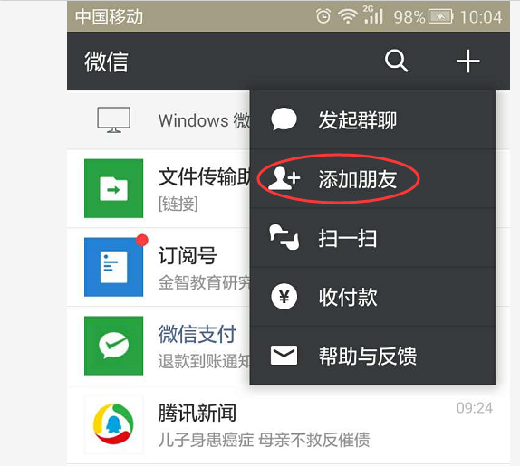 |  | 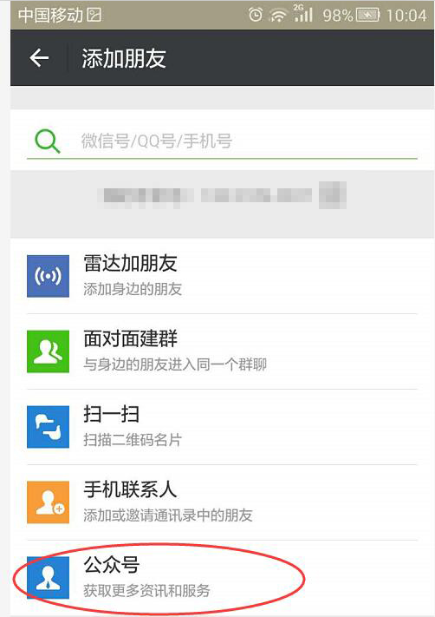
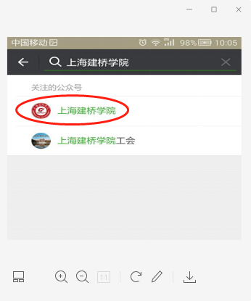
2．进入“上海建桥学院”公众号后，点击“查询大厅”“支付缴费”。

3．在缴费平台页面中，输入学号和姓名进行初始认证。
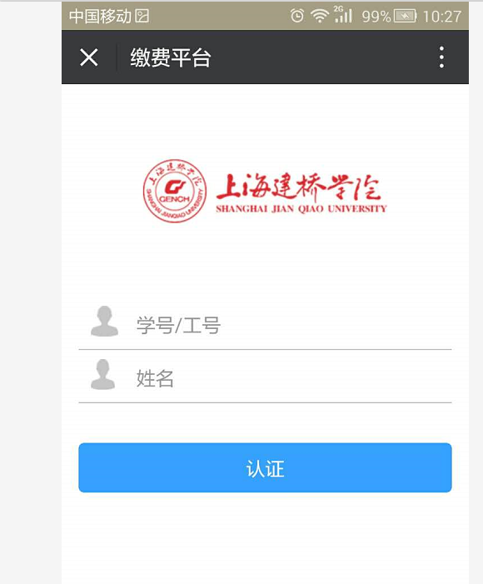
4．认证通过后，即可查看相关的缴费列表，点击对应名目即可进行缴费。
